
Мақтаарал ауданының елді мекендеріндегі жерлерді аймақтарға бөлу схемалары туралы
Күшін жойған
Оңтүстік Қазақстан облысы Мақтаарал аудандық мәслихатының 2013 жылғы 29 наурыздағы № 15-79-V шешімі. Оңтүстік Қазақстан облысының Әділет департаментінде 2013 жылғы 4 мамырда № 2279 болып тіркелді. Күші жойылды - Түркістан облысы Мақтаарал аудандық мәслихатының 2022 жылғы 7 қазандағы № 25-170-VII шешiмiмен
Ескерту. Күші жойылды - Түркістан облысы Мақтаарал аудандық мәслихатының 07.10.2022 № 25-170-VII шешiмiмен (алғашқы ресми жарияланған күнінен кейін күнтізбелік он күн өткен соң қолданысқа енгізіледі).
Қазақстан Республикасының 2003 жылғы 20 маусымдағы Жер кодексінің 8 бабының 2 тармағына, "Қазақстан Республикасындағы жергілікті мемлекеттік басқару және өзін-өзі басқару туралы" Қазақстан Республикасының 2001 жылғы 23 қаңтардағы Заңының 6 бабы 1 тармағының 15) тармақшасына сәйкес, аудандық мәслихат ШЕШТІ:
1. Мақтаарал ауданының елді мекендеріндегі жерлерді аймақтарға бөлу схемалары 1, 2, 3, 4-қосымшаларға сәйкес бекітілсін.
2. Осы шешім алғаш ресми жарияланғаннан кейін күнтізбелік он күн өткен соң қолданысқа енгізіледі.
Аудандық мәслихат
сессиясының төрағасы | М. Байсбаев
Аудандық мәслихаттың хатшысы | О. Дәндібаев
Мақтаарал аудандық мәслихатының
2013 жылғы 29 наурыздағы № 15-79-V
шешіміне 1 қосымша
Жетісай қаласының жерді аймақтарға бөлу схемасы
Ескерту. 1-қосымша жаңа редакцияда - Оңтүстік Қазақстан облысы Мақтаарал аудандық мәслихатының 01.10.2015 № 47-301-V шешімімен (алғашқы ресми жарияланған күнінен кейін күнтізбелік он күн өткен соң қолданысқа енгізіледі).
1-аймақ:
Жетісай қаласының солтүстік шығыс шекарасынан бастау алған, "Достық" каналының сол жақ бетіндегі Қ.Сәтбаев көшесінің оң жақ бетін алып отырып С.Қожанов көшесінің қиылысына дейін, С.Қожанов көшесінің оң жақ бетінің бірінші телімдерін ала отырып А.Байтұрсынов көшесіне дейін, А.Байтұрсынов көшесінің оң жақ бетін ала отырып Әжібеков көшесіне дейін, Әжібеков көшесінің оң жақ бетін ала отырып Абай көшесіне дейін, Абай көшесінің оң жақ бетін ала отырып Амангелді көшесіне дейін, Амангелді көшесінің оң жақ бетін ала отырып Тоқбергенов көшесіне дейін, Тоқбергенов көшесінің оң жақ бетін ала отырып Жобадағы көшеге дейін, Жобадағы көшесінің оң жақ бетін ала отырып Амангелді көшесіне дейін, Амангелді көшесінің оң жақ бетін ала отырып С.Ерубаев көшесіне дейін, С.Ерубаев көшесінің оң жақ бетін ала отырып М.Әуезов көшесіне дейін, М.Әуезов көшесінің оң және сол беттеріндегі бірінші телімдерін ала отырып "Еңбек" мақта зауытына дейін, "Еңбек" мақта зауытының шекарасын түгелімен ала отырып Жетісай қаласының оңтүстік батыс шекарасымен жүре отырып Т.Дайрашов көшесіне дейін, Т.Дайрашов көшесінің оң жақ бетіндегі бірінші телімдерін ала отырып Қ.А.Яссауи көшесіне дейін, Қ.А.Яссауи көшесінің сол жақ бетіндегі бірінші телімдерін ала отырып К-21-9 каналына дейін, К-21-9 каналының сол жақ бетін ала отырып Жетісай қаласының солтүстік-батыс шекарасына дейінгі жер телімдері;
М.Әуезов көшесінің оң жақ бетіндегі 75,71 гектар жер телімі.
2-аймақ:
С.Қожанов көшесінің оң жақ бетін ала отырып С.Ерубаев көшесінің қиылысына дейін, С.Ерубаев көшесінің оң жақ бетін ала отырып Амангелді көшесіне дейін, Амангелді көшесінің оң жақ бетін ала отырып Жобадағы көшесіне дейін, Жобадағы көшесінің оң жақ бетін ала отырып Тоқбергенов көшесіне дейін, Тоқбергенов көшесінің оң жақ бетін ала отырып Амангелді көшесіне дейін, Амангелді көшесінің оң жақ бетін ала отырып Абай көшесіне дейін, Абай көшесінің оң жақ бетін ала отырып Әжібеков көшесіне дейін, Әжібеков көшесінің оң жақ бетін ала отырып А.Байтұрсынов көшесіне дейін, А.Байтұрсынов көшесінің оң жақ бетін ала отырып С.Қожанов көшесіне дейін, С.Қожанов көшесінің оң жақ бетінің бірінші телімдерін ала отырып С.Ерубаев көшесіне дейінгі жер телімдері;
Т.Дайрашов көшесінің сол жақ бетінің бірінші жер телімдерін қоспай Қ.А.Яссауи көшесіне дейін, Қ.А.Яссауи көшесінің сол жақ бетінің бірінші жер телімдерін алмай Ескендіров көшесіне дейін, Ескендіров көшесінің сол жақ бетін ала отырып Жетісай қаласының оңтүстік-батыс шекарасына дейін, Жетісай қаласының оңтүстік-батыс шекарасын ала отырып Т.Дайрашов көшесіне дейінгі жер телімдері;
"Достық" каналының оң жақ бетіндегі 46,42 гектар жер телімі;
С.Қожанов көшесінің сол жақ бетіндегі 5,20 гектар жер телімі.
3-аймақ:
Бірінші және екінші бағалау аймақтарына кірмейтін жер телімдері.

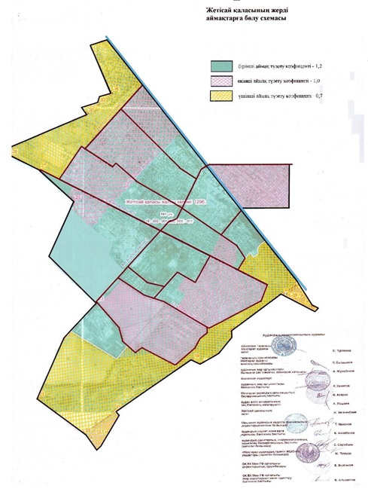

Мақтаарал аудандық мәслихатының
2013 жылғы 29 наурыздағы № 15-79-V
шешіміне 2 қосымша
Асықата кентінің жерді аймақтарға бөлу схемасы
1-аймақ:
Әль-Фараби көшесінің екі жақ бетінің жер телімдері, Асық ата кентінің шекарасынан бастау алған Тойжанов көшесінің оң жақ бетін ала отырып Асанов көшесінің қиылысына дейін, Асанов көшесінің бойымен оң жақ бетін ала отырып Қазыбек би көшесінің оң жақ бетін ала отырып Ғ. Мүсірепов көшесінің қиылысына дейін, Ғ. Мүсірепов көшесінің оң жақ бетін ала отырып Асық ата кенті шекарасына дейінгі жерлер, А. Әмірханов көшесінің оң жақ бетін ала отырып Асық ата кентінің шекарасына дейін, Асық ата кентінің оңтүстік-батыс шекарасын айлана отырып "Ақ-Алтын" ЖШС мақта зауытының шекарасына дейін, "Ақ-Алтын" ЖШС мақта зауытының оң жақ бетін ала отырып Т. Әбілқасымов көшесіне дейін, Т. Әбілқасымов көшесінің оң жақ бетін ала отырып А.Әмірханов көшесіне дейінгі жер телімдері.
2-аймақ:
Асық ата кентінің шекарасынан бастау алған бірінші бағалау аймаққа жататын Тойжанов, Асанов, Қазыбек би және Мүсірепов көшелерінің сол жақ бетін ала отырып, Асық ата кентінің шекарасының бойымен жүре отырып Т. Айбергенов көшесіне дейін, Т. Айбергенов көшесінің сол жақ бетін ала отырып Қазыбек би көшесіне дейін, Қазыбек би көшесінің сол жақ бетін ала отырып М. Әуезов көшесінің қиылысына дейін, М. Әуезов көшесінің сол жақ бетін ала отырып Асық ата кентінің шекарасына дейін, Асық ата кентінің солтүстік-батыс шекарасының сол жақ бетін ала отырып Тойжанов көшесіне дейінгі жерлер.
3-аймақ:
Бірінші және екінші бағалау аймақтарына кірмейтін жер телімдері.

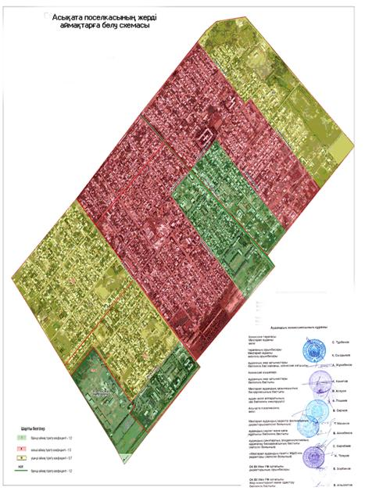

Мақтаарал аудандық мәслихатының
2013 жылғы 29 наурыздағы № 15-79-V
шешіміне 3 қосымша
Атакент кентінің жерді аймақтарға бөлу схемасы
1-аймақ:
К-20 каналынан бастау алып Бекжанов көшесінің оң жақ бетін ала отырып Е. Шампиев қиылысына дейін, Е. Шампиев көшесінің оң жақ бетін ала отырып Ташкент көшесінің қиылысына дейін, Ташкент көшесінің бойымен жүре отырып К. Байсейтова көшесінің қиылысына дейін, К. Байсейтова көшесінің оң жақ бетін ала отырып темір жолға дейін, темір жол бойының оң жақ бетін ала отырып К-20 каналына дейінгі жерлер және Ташкент көшесінің темір жол қиылысына дейінгі екі жақ бетіндегі бірінші жер телімдері.
2-аймақ:
Бірінші және үшінші бағалау аймақтарына кірмейтін жер телімдері.
3-аймақ:
Атакент кентінің 211, 212, 213 орамдары.

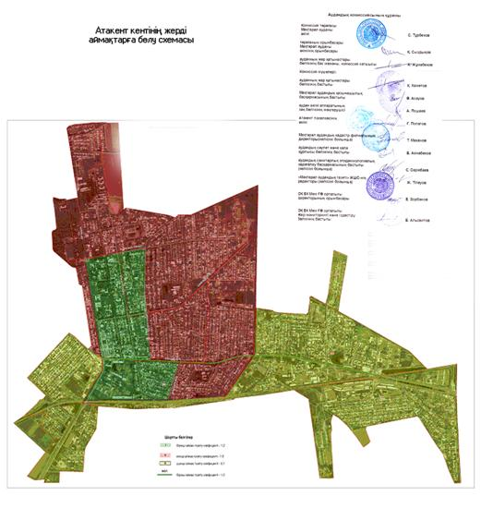

Мақтаарал аудандық мәслихатының
2013 жылғы 29 наурыздағы № 15-79-V
шешіміне 4 қосымша
Мырзакент кентінің жерді аймақтарға бөлу схемасы
1-аймақ:
Мырзакент кентінің солтүстік-шығыс шекарасынан бастау алған Энергетиктер көшесінің оң жақ бетін ала отырып К. Маркс көшесінің қиылысына дейін, К. Маркс көшесінің оң жақ бетін ала отырып М. Горький көшесіне дейін, М. Горький көшесінің оң жақ бетін ала отырып М. Ходжаев көшесіне дейін, М. Ходжаев көшесінің оң жақ бетін ала отырып "Достық" каналына дейін, "Достық" каналының оң жақ бетін ала отырып Мырзакент кентінің солтүстік-шекарасына дейінгі жер телімдерінің барлығы және Абай көшесіне дейінгі С. Қожанов көшесінің екі жақ бетінің бірінші жер телімдері.
2-аймақ:
Мырзакент кентінің солтүстік-шығыс шекарасынан бастау алған, Энергетиктер көшесінің сол жақ бетін ала отырып К. Маркс көшесінің қиылысына дейін, К. Маркс көшесінің сол жақ бетін ала отырып М. Горький көшесіне дейін, М. Горький көшесінің сол жақ бетін ала отырып С. Қожанов көшесіне дейін, С. Қожанов көшесінің сол жақ бетін ала отырып "Достық" каналына дейін, "Достық" каналының сол жақ бетін ала отырып Абай көшесіне дейін, Абай көшесінің сол жақ беті бойымен С. Қожанов көшесінің қиылысына дейін, С. Қожанов көшесінің қиылысынан Қ.А. Яссауи көшесінің бойымен Бейбітшілік көшесіне дейін, Бейбітшілік көшесінің сол жақ бетін ала отырып Мырзакент кентінің шығыс шекарасына дейінгі жер телімдерінің барлығы.
3-аймақ:
Бірінші және екінші бағалау аймақтарына кірмейтін жер телімдері.

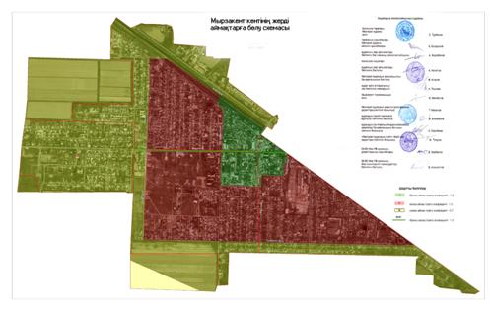

© 2012. Қазақстан Республикасы Әділет министрлігінің «Қазақстан Республикасының Заңнама және құқықтық ақпарат институты» ШЖҚ РМК

